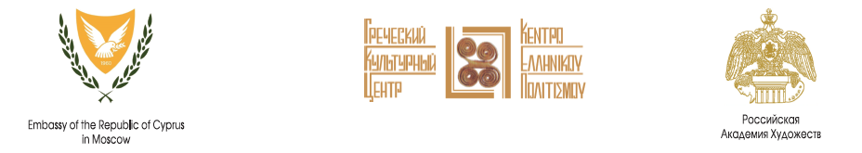

Μόσχα, 12 Απριλίου 2015

Αγαπητοί φίλοι,

Η Πρεσβεία της Κυπριακής Δημοκρατίας στη Μόσχα, το Κέντρο Ελληνικού Πολιτισμού (www.hecucenter.ru ) και η Ακαδημία Καλών Τεχνών της Ρωσίας είναι στην ευχάριστη θέση να σας προσκαλέσουν στα εγκαίνια της έκθεσης της διακεκριμένης ομογενούς ζωγράφου, ακαδημαϊκού, Αλμπίνας Ακρίτα

«Ελληνική καρδιά – ρωσική ψυχή»,

Η οποία θα πραγματοποιηθεί την Τρίτη 21 Απριλίου 2015, ώρα 18.00-20.00, στις εγκαταστάσεις της Πρεσβείας της Κυπριακής Δημοκρατίας στη Μόσχα επί της οδού; 9, Povarskaya str.

Στην τελετή εγκαινίων θα μετάσχει η διακεκριμένη ομογενής τραγουδίστρια Ξένια Γεωργιάδου, ενώ η βραδυά θα εμπλουτισθεί από καλλιτεχνικό πρόγραμμα από τη Χορωδία του Κέντρου Ελληνικού Πολιτισμού (Κ.Ε.Π).

Όσοι επιθυμούν να προσέλθουν στην τελετή εγκαινίων της έκθεσης, παρακαλούνται να δηλώσουν συμμετοχή στα γραφεία του Κ.Ε.Π. στα τηλέφωνα 495 7084809/10.

Η έκθεση θα λειτουργήσει στις εγκαταστάσεις της Πρεσβείας της Κύπρου για την περίοδο 22 – 24 Απριλίου 2015 και 27 – 28 Απριλίου 2015 (ώρες επίσκεψης για το κοινό 13.00 – 16.00).

Επιπρόσθετη ενημέρωση για τη ζωγράφο Αλμπίνα Ακρίτα δύνασθε να αντλήσετε στο Δικτυότοπο www.albinaakritas.com

Σας περιμένουμε!

